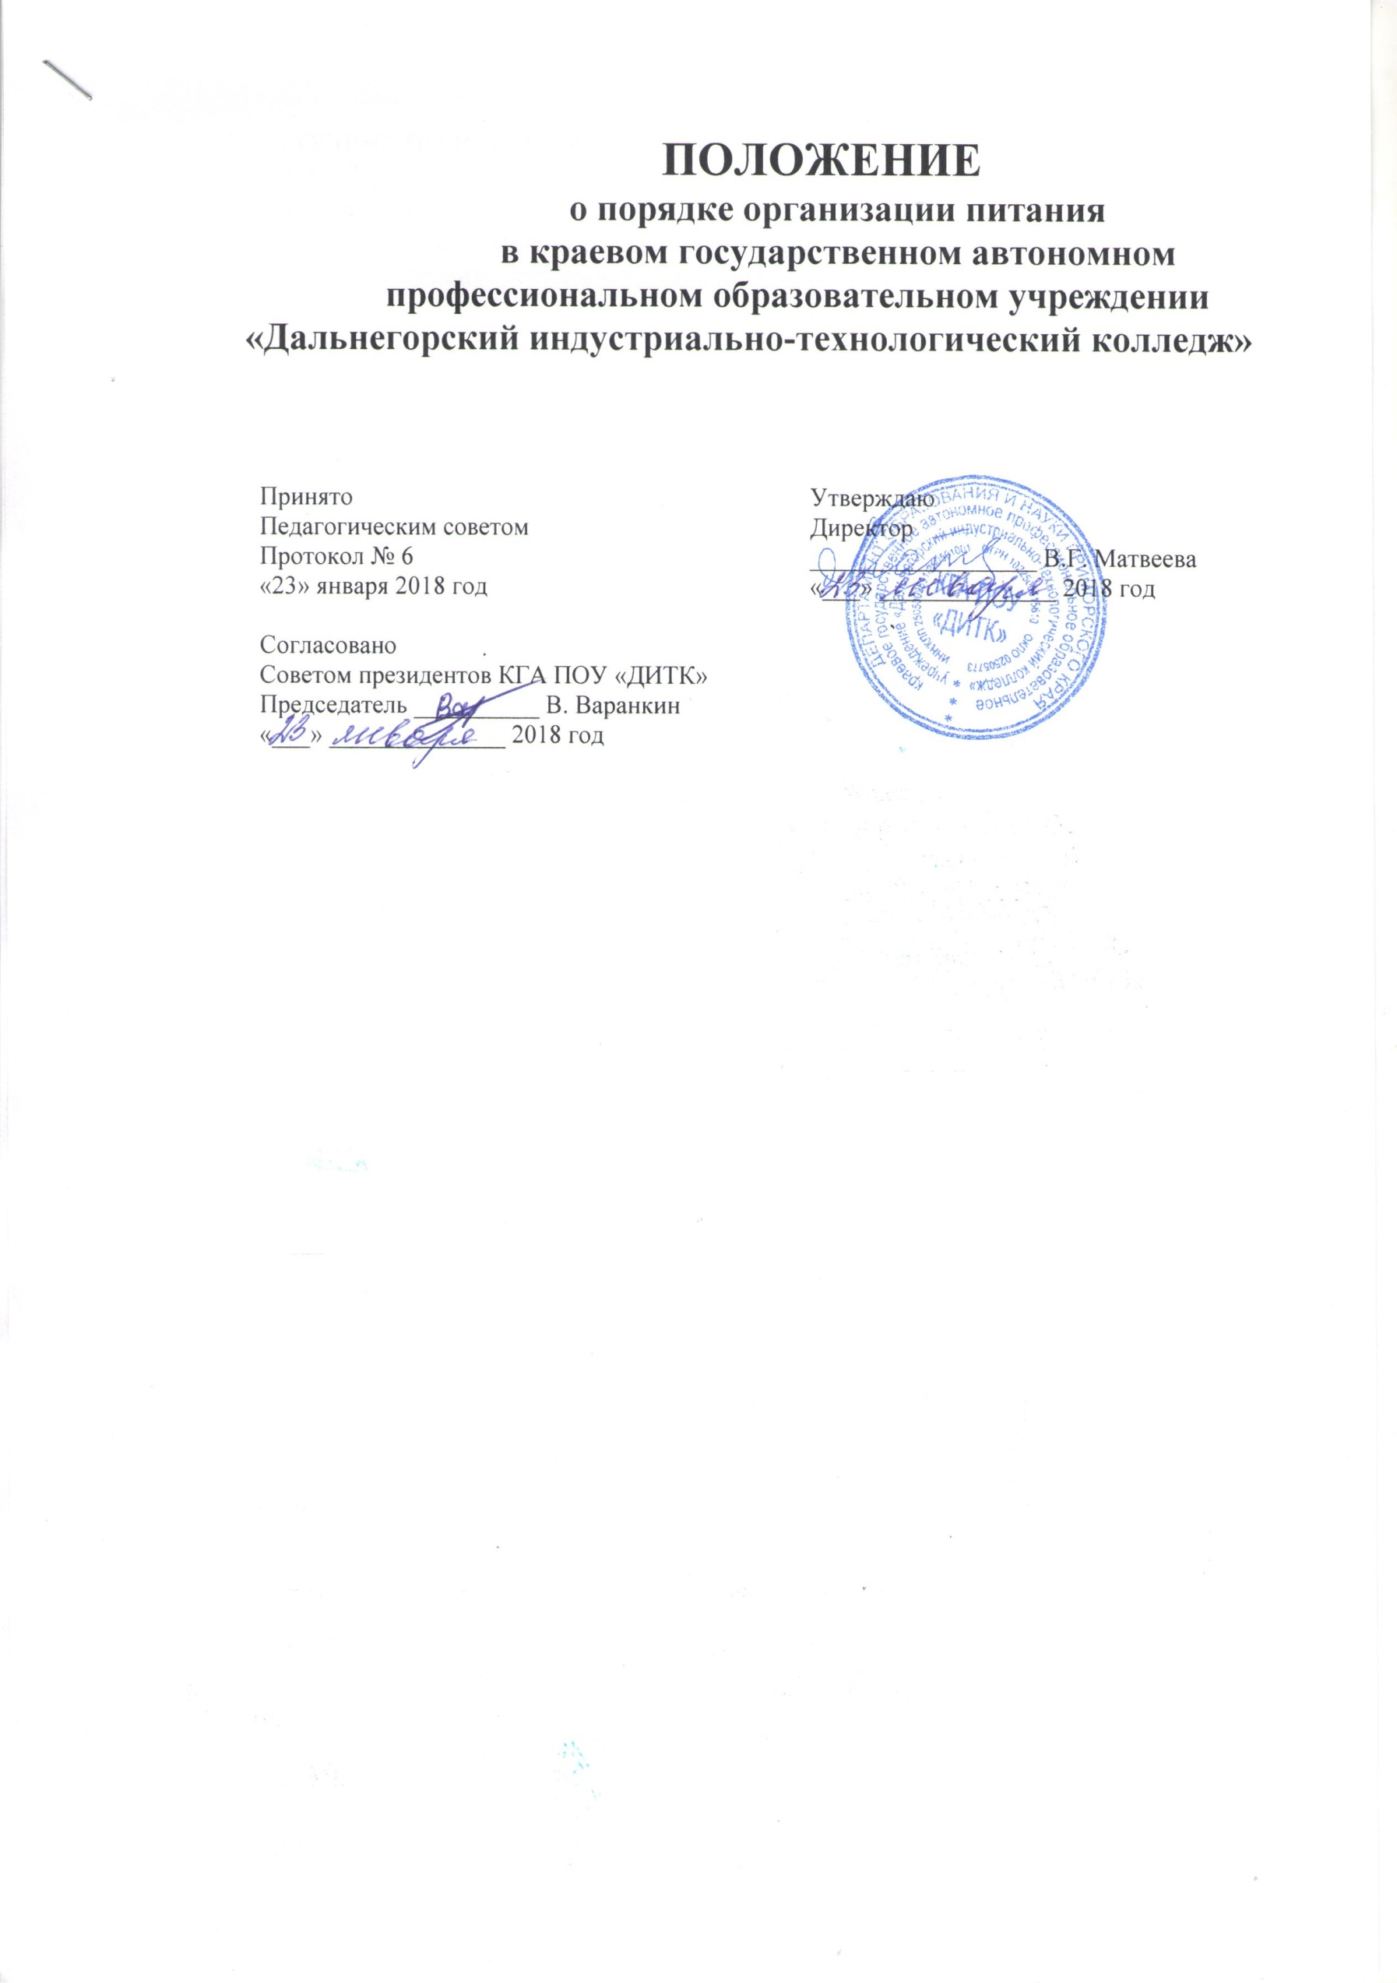
1 ОБЩИЕ ПОЛОЖЕНИЯ
1.1 Порядок организации питания студентов в КГА ПОУ «ДИТК» (далее – колледж) устанавливает порядок организации рационального питания обучающихся и студетов, определяет основные организационные принципы, правила и требования к организации питания студентов, а также устанавливает размеры и порядок предоставления частичной компенсации стоимости питания отдельным категориям обучающихся.
1.2 Настоящее положение разработано в соответствии с:
Федеральным законом Российской Федерации от 29.12.2012 № 273-ФЗ «Об образовании в Российской Федерации»;
СанПиН 2.4.5.2409-08 "Санитарно-эпидемиологические требования к организации питания обучающихся в общеобразовательных учреждениях, учреждениях начального и среднего профессионального образования";
1.3 Действие настоящего Положения распространяется на студентов, обучающихся за счет средств бюджета Приморского края:
из числа детей-сирот и детей, оставшихся без попечения родителей и лиц с ОВЗ;
обучающихся по образовательным программам среднего профессионального образования по программам подготовки квалифицированных рабочих, служащих;
обучающихся по программам профессионального обучения.
1.4 Настоящий Порядок является локальным нормативным актом, регламентирующим деятельность колледжа по вопросам организации питания, принимается педагогическим советом учреждения и утверждается приказом директора колледжа.
1.5 Порядок принимается на неопределенный срок. Изменения и дополнения к Порядку принимаются в соответствии с п. 1.4. настоящего Порядка.
1.6 После принятия Положения (или изменений и дополнений отдельных пунктов и разделов) в новой редакции предыдущая редакция автоматически утрачивает силу.

2 ОСНОВНЫЕ ЦЕЛИ И ЗАДАЧИ
2.1 Основными целями и задачами при организации питания студентов в колледже являются:
- обеспечение обучающихся питанием, соответствующим возрастным физиологическим потребностям в пищевых веществах и энергии, принципам рационального и сбалансированного питания;
- гарантированное качество и безопасность питания и пищевых продуктов, используемых для приготовления блюд;
- предупреждение (профилактика) среди обучающихся инфекционных и неинфекционных заболеваний, связанных с фактором питания;
- пропаганда принципов полноценного и здорового питания;
- использование бюджетных средств, выделяемых на организацию питания лиц с ОВЗ, в соответствии с требованиями действующего законодательства.

3 ОБЩИЕ ПРИНЦИПЫ ОРГАНИЗАЦИИ ПИТАНИЯ СТУДЕНТОВ

3.1 Организация питания обучающихся в колледже строится на договорных отношениях с индивидуальным предпринимателем Кононенко Ю.А., который в свою очередь обязуется обеспечивать питанием студентов и работников колледжа.
3.2 Для организации питания обучающихся используются специальные помещения (пищеблок), соответствующие требованиям санитарно-гигиенических норм и правил по следующим направлениям:
- соответствие числа посадочных мест установленным нормам;
- обеспеченность технологическим оборудованием, техническое состояние которого соответствует установленным требованиям;
- наличие столовой, подсобных помещений для хранения продуктов;
- обеспеченность кухонной и столовой посудой, столовыми приборами в необходимом количестве и в соответствии с требованиями СанПиН;
- наличие вытяжного оборудования, его работоспособность;
- соответствие иным требованиям действующих санитарных норм и правил в Российской Федерации.
3.4 Организация питания за счет собственных средств студентов осуществляется через линию раздачи и свободное меню.

4 ПОРЯДОК ОРГАНИЗАЦИИ ПИТАНИЯ СТУДЕНТОВ В КОЛЛЕДЖЕ
4.1 Режим предоставления питания студентам утверждается приказом директора колледжа ежегодно.
4.2 Ответственный за организацию питания (дежурный мастер) обеспечивает сопровождение студентов в помещение столовой, обеспечивает общественный порядок и содействует работникам столовой в организации питания, контролирует личную гигиену обучающихся перед едой.
4.3 Организация обслуживания обучающихся питанием происходит через раздачу.

5 КОНТРОЛЬ ОРГАНИЗАЦИИ ПИТАНИЯ
5.1 Контроль организации питания, соблюдения санитарно-эпидемиологических норм и правил, качества поступающего сырья и готовой продукции, реализуемых в колледже, осуществляется органами Роспотребнадзора.
5.2 Текущий контроль организации питания в колледже могут осуществлять ответственные за организацию питания, уполномоченные члены совета колледжа, специально создаваемая комиссия по контролю организации питания.
5.3 Состав комиссии по контролю организации питания в колледже утверждается директором в начале каждого учебного года.

